Добрый день Елена Ивановна
Летом вам было отправлено письмо с просьбой по уточнению данных вопросов.
«Для внесения изменений в документацию Ассоциации Фелинологических Клубов по клубу «КотАмур» и Вас, как руководителя клуба «КотАмур», сообщите, пожалуйста,
- в какой срок вся документация по клубу будет вами принята, передана Вам Багаутдиновой Еленой Валерьевной:
- зарегистрированные производители ( список, количество)
- зарегистрированные питомники ( список, количество)
- список заводчиков-фелинологов
- список инструкторов-фелинологов
- список учеников экспертов
- список экспертов
- список титульных сертификатов ( список+ количество( САСК-CACJ-… штук,САС-… штук и т.д.)
Эти данные необходимы для четкого понимания на каком этапе закончены полномочия одного руководителя и начинаются полномочия другого руководителя
- Каков юридический статус организации – клуб «КотАмур» на данный момент
- статус по федеральным нормативным законам
- по членству в 2 различных фелинологических объединениях
- Каков логотип клуба, который будет использоваться в племенной, выставочной и прочей документации
- Каким образом будут регистрироваться племенные животные при 2 членстве в 2 различных фелинологических объединениях с 1 названием клуба
- Каким образом будут работать Племенные питомники кошек при 2 членстве в 2 различных фелинологических объединениях с 1 названием клуба
- В каком статусе и кто именно остается в данном клубе (заводчик, заводчик-фелинолог, инструктор-фелинолог, ученик эксперта, эксперт)
Все эти сведения необходимы, т.к. под одним названием , «КотАмур» на данный момент клуб оказался зарегистрирован в 2 различных фелинологических системах, что недопустимо ни в WCF, ни в AFC , что приведет к необоснованной путанице и недопониманию, как среди заводчиков письма с уточнениями и вопросами поступают в Ассоциацию), так и среди фелинологических объединений. Каждая организация несет свою долю ответственности за работу клубных объединений, поэтому и необходимы были ответы на все вышеизложенные вопросы
Все копии страниц сняты 17 августа 2016 года
http://ru.top-cat.org/clubs/669
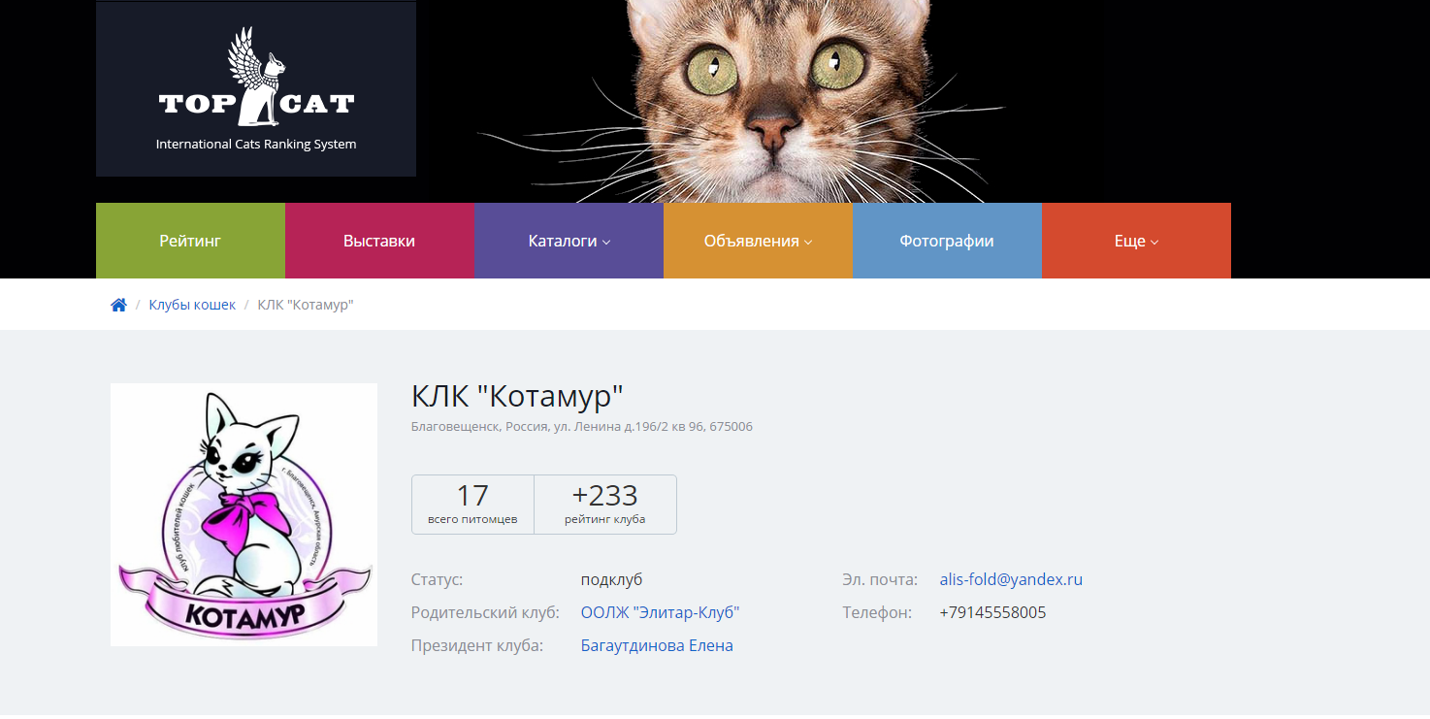
http://kot-amur.ru/index.html
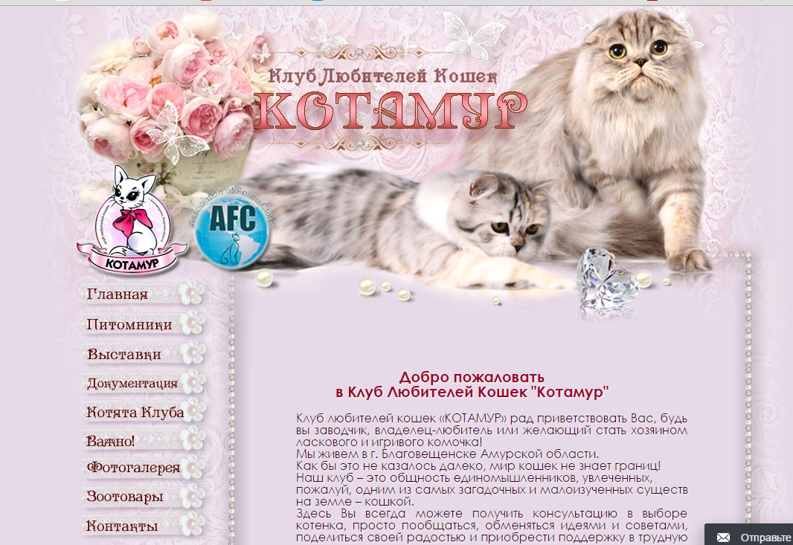
Эту неразбериху с самого начала внесли вы сами.
Елена Валерьевна, руководя Вами, сделала все так как считала нужным для нее. Это ее право.
С момента работы Вами, как руководителя клуба, Вами были присланы уточнения по питомникам, инструкторам-фелинологам и ученикам экспертов.
На данный момент в Вашем клубе нет ни одного действующего инструктора-фелинолога, соответственно клуб не может производить актировку котят по нашей системе.
Вами, клубом «котамур», была проведена выставка по системе WCF в ноябре 2016 года.
На официальный запрос по выдаче поддельной родословной под номером MCO221/07, вас попросили дать официальный ответ на бланке вашего клуба, что клуб эту родословную не выдавал. Ответ вам известен: «В адрес ассоциации поступила родословная выданная Вашим клубом под номером MCO221/07 - такого номера нет в наших родословных
номера выдаются по правилам Ассоции RU-DV-KO-номер родословной по книге регистрации родословных - номер метрики- порода - год.
Если предположить что это номер метрики, то и таких номеров нет, цифру 0 мы не используем после дроби.
Если Вы напишите номер именно по книге регистрации родословных, я смогу ответить была ли вообще такая родословная.»
И опять непонятные торги и ответы : «Раз так, пояснения дала ранее.
На уровне "кто-то сказал" - официальных бумаг не будет.»
Не будет, не надо. Это Ваша репутация.

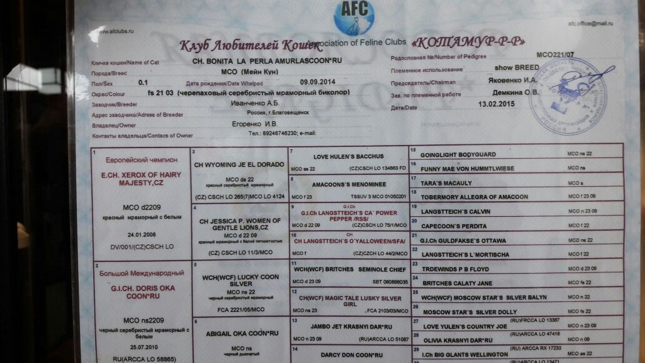

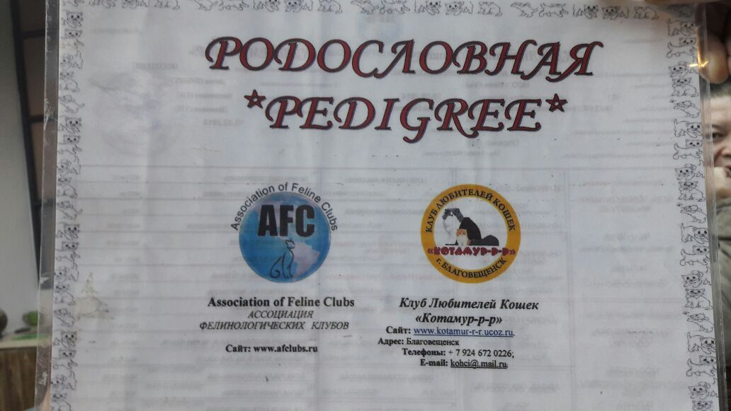
Просьба не использовать логотип нашей организации в вашей документации. Тем более документации подобного рода. Чья эта родословная и кем выдана, по-моему не вызывает никаких сомнений. Грустно.
Вы у себя в клубе не можете поделить и разобраться, кто что делает и кто что выдает. Соответственно Ассоциация не может нести ответственность за все эти художества. Лица все те же.
На данный момент на сайте Вашего клуба четко написано:
И здесь же логотип нашей Ассоциации:
Все руководители указаны в контактах:
На данный момент лукавства достаточно.
На Ваше гарантийное письмо об оплате взноса на 2017 год отвечаем отказом.
Обслуживание Вашего клуба закончено с клубным взносом 2016 года, т.е.31.12.2016 года.
В членстве на 2017 год Вам отказано.
С 01.01.2017 года убедительная просьба удалить логотип нашей организации с сайта Вашего клуба. И не использовать более в дальнейшей работе.
Успехов Вам.

